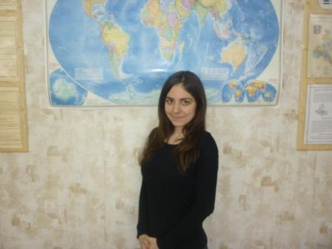
Бейбалаева Диана. Председатель УСШ в 2014-2015 учебном году.

Состав УСШ на 2014-2015 уч.год см. подробнее>>>
Положение об ученическом самоуправлении в школе. см. подробнее>>>
Анализ деятельности ученического самоуправления за 2013-2014 учебный год. см. подробнее>>>
Анкета УСШ см. подробнее>>>
Схема ученического самоуправления. см. подробнее>>>
План-сетка работы ученического совета школы в 2014-2015 учебном году. см. подробнее>>>

Бонусная система среди классов школы в 2014-2015 учебном году.
- Бонусная система оценивания классов.
- Бонусы за сентябрь.
- Бонусы за октябрь.
- Бонусы за ноябрь.
- Бонусы за декабрь.
- Бонусы за январь.
- Бонусы за февраль
- Бонусы за март.
- Бонусы за апрель.
- Бонусы за май.

- Бонусы за 2014-2015 учебный год.
К  Л  А  С  С | Б  Ы  Л  О | «5»  и  «2» | Дежур  ство по школе | Дежур  ство  по класс  сам | Меро  прия  тия | итого | Рейтинг  за год
Май, итог за 2014-2015 учебный год.
5 | +60 | +2 |  | 0 | +10 | +72 | V
6 | +78 | -3 | +2 | 0 |  | +77 | IV
7 | +43 | -1 | +3 | 0 | +15 | +60 | VI
8 | +44 | -2 | +2 | 0 | +10 | +54 | VII
9 | +93 | +1 |  | 0 |  | +94 | III
10 | +105 | +3 | +5 | 0 | +10 | +123 | II
11 | +109 |  |  | 0 | +30  +30 | +169 | I

Рейтинг классов МБОУ-СОШ № 10 х.Новосадковский в 2014-2015 учебном году.
- Рейтинговая система среди учащихся школы.
- Рейтинг за 2013-2014 учебный год.
- Рейтинг за I четверть.
- Рейтинг за II четверть.
- Рейтинг за III четверть.
- Рейтинг за IV четверть.
Итоговый рейтинг за 2014-2015 учебный год.
Рейтинг по школе | ФИ учащихся | Класс | Сумма баллов
1. | Попова Станислава | 10 | 239
2. | Бейбалаева Диана | 11 | 213
3. | Могиленко Александр | 7 | 210
4. | Пампура Виктория | 11 | 207
5. | Незнамов Владислав | 10 | 189
6. | Горбат Александра | 9 | 182
7. | Пияйкин Валерий | 11 | 171
8. | Бруссова Юлия | 10 | 170
9-10 | Дурманов Артем | 7 | 166
9-10 | Леонтьева Татьяна | 8 | 166

